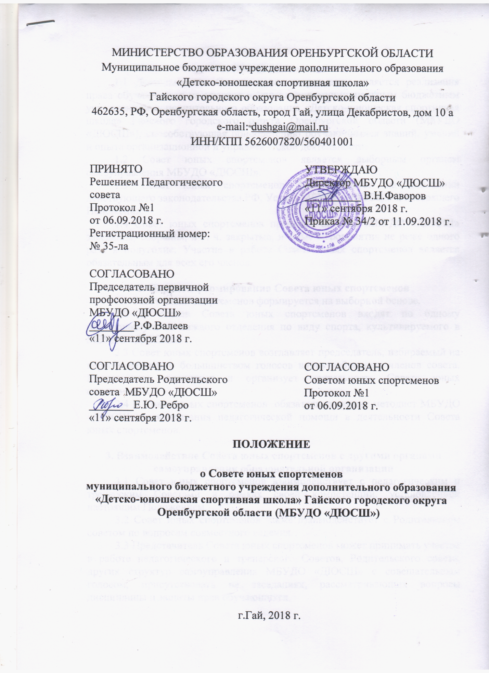

МИНИСТЕРСТВО ОБРАЗОВАНИЯ ОРЕНБУРГСКОЙ ОБЛАСТИ
Муниципальное бюджетное учреждение дополнительного образования
«Детско-юношеская спортивная школа»
Гайского городского округа Оренбургской области
462635, РФ, Оренбургская область, город Гай, улица Декабристов, дом 10 а
e-mail: dushgai@mail.ru
ИНН/КПП 5626007820/560401001

ПРИНЯТО  Решением Педагогического совета  Протокол №1  от 06.09.2018 г.  Регистрационный номер:  № 35-ла |  |  | УТВЕРЖДАЮ  Директор МБУДО «ДЮСШ»  __________ В.Н.Фаворов  «11» сентября 2018 г.  Приказ № 34/2 от 11.09.2018 г.
СОГЛАСОВАНО
Председатель первичной профсоюзной организации МБУДО «ДЮСШ»
________Р.Ф.Валеев
«11» сентября 2018 г.
СОГЛАСОВАНО  Председатель Родительского совета МБУДО «ДЮСШ»  ________Е.Ю. Ребро  «11» сентября 2018 г. |  |  | СОГЛАСОВАНО  Советом юных спортсменов  Протокол №1  от 06.09.2018 г.

ПОЛОЖЕНИЕ

о Совете юных спортсменов
муниципального бюджетного учреждения дополнительного образования «Детско-юношеская спортивная школа» Гайского городского округа Оренбургской области (МБУДО «ДЮСШ»)

г.Гай, 2018 г.

1. Общие положения
1.1 Деятельностью Совета юных спортсменов является реализация права обучающихся на участие в управлении муниципальным бюджетным учреждением дополнительного образования «Детско-юношеская спортивная школа» Гайского городского округа Оренбургской области (МБУДО «ДЮСШ»), способствующая приобретению обучающимися знаний, умений и опыта организационной и управленческой деятельности.
1.2 Совет юных спортсменов является выборным органом самоуправления МБУДО «ДЮСШ».
1.3 Совет юных спортсменов функционирует на основании действующего законодательства РФ, Устава МБУДО «ДЮСШ» и настоящего Положения.
1.4 Совет юных спортсменов проводит на базе МБУДО «ДЮСШ» заседания, собрания, в т. ч. закрытые, и иные мероприятия не реже одного раза в полугодие. Участие в работе Совета юных спортсменов является обязательным для всех его членов.

2. Порядок формирования Совета юных спортсменов
2.1 Совет юных спортсменов формируется на выборной основе.
2.2 В состав Совета юных спортсменов входят по одному обучающемуся от каждого отделения по виду спорта, культивируемого в МБУДО «ДЮСШ».
2.3 Совет юных спортсменов возглавляет председатель, избираемый на первом заседании большинством голосов вновь избранных членов совета. Председатель планирует и организует деятельность Совета юных спортсменов.
2.4 В Совет юных спортсменов обязательно входит методист МБУДО «ДЮСШ», для оказания педагогической помощи в деятельности Совета юных спортсменов.

3. Взаимодействие Совета юных спортсменов с другими органами самоуправления образовательной организации
3.1 Совет юных спортсменов взаимодействует с педагогическим и тренерским Советами в рамках своей компетенции, установленной настоящим Положением.
3.2 Совет юных спортсменов также взаимодействует с Родительским советом по вопросам совместного ведения.
3.3 Представитель Совета юных спортсменов может принимать участие в работе педагогического и тренерского Советов, Родительского совета, других структур самоуправления МБУДО «ДЮСШ» с совещательным голосом, присутствовать на заседаниях, рассматривающих вопросы дисциплины и защиты прав обучающихся.

4. Задачи Совета юных спортсменов
4.1 Представление интересов обучающихся в процессе управления МБУДО «ДЮСШ».
4.2 Поддержка и развитие инициативы обучающихся в жизни коллектива ДЮСШ.
4.3 Реализация и защита прав обучающихся.
4.4 Организация взаимодействия с органами самоуправления МБУДО «ДЮСШ» по вопросам организации спортивно-массовых мероприятий.
4.5 Приобретение навыков управления коллективом.

5. Функции Совета юных спортсменов
5.1 Совет юных спортсменов выступает от имени обучающихся при решении вопросов жизни коллектива МБУДО «ДЮСШ», изучает и формулирует мнение обучающихся по вопросам организации жизни коллектива обучающихся;
5.2 Содействует реализации инициатив обучающихся в организации досуговой деятельности, создает условия для их реализации.
5.3.Содействует разрешению конфликтных вопросов, участвует в решении проблем, согласует взаимные интересы обучающихся, тренеров и родителей, соблюдая при этом принципы защиты прав обучающихся.
5.4 Представляет интересы обучающихся перед руководством МБУДО «ДЮСШ», на педагогических и тренерских Советах, Родительским советом, других структур самоуправления МБУДО «ДЮСШ».
5.5 Проводит встречи с руководством не реже одного раза в полугодие.
5.6 Принимает решения по рассматриваемым вопросам, информирует обучающихся, руководство Совета родителей, других структур самоуправления МБУДО «ДЮСШ» о принятых решениях.
5.7 Направляет представителей Совета на заседания органов управления, рассматривающих вопросы о дисциплинарных проступках обучающихся.
5.8 Участвует в разрешении конфликтных вопросов.
5.9 Участвует в формировании команд на массовые мероприятия МБУДО «ДЮСШ».
5.10 Инициирует предложения интересных дел обучающимися, для оживления жизни в коллективах.

6. Права Совета юных спортсменов
6.1 Знакомиться с локальными нормативными документами Родительского совета, других структур самоуправления МБУДО «ДЮСШ» их проектами, вносить в них изменения и предложения по совершенствованию работы.
6.2 Направлять руководству МБУДО «ДЮСШ» письменные запросы, предложения и получать на них официальные ответы.
6.3 Получать от руководства информацию по вопросам жизни МБУДО «ДЮСШ».
6.4 Выступать с инициативой проведения и участвовать в проведении дисциплинарного расследования в отношении тренеров-педагогов по фактам нарушения прав обучающихся.
6.5 Вносить руководству предложения по совершенствованию образовательного процесса.
6.6 Вносить руководству предложения о поощрениях и взысканиях обучающихся, а при рассмотрении вопросов о дисциплинарном воздействии по отношению к обучающимся, давать экспертное (или коллегиальное) заключение о целесообразности его применения.
6.7 Опротестовывать решения руководства и других органов самоуправления, действия работников, противоречащие Уставу МБУДО «ДЮСШ».
6.8 Опротестовывать решения руководства, касающиеся обучающихся, принятые без учета предложений Совета обучающихся, в других органах самоуправления.
6.9 Использовать оргтехнику, средства связи и другое имущество МБУДО «ДЮСШ» по согласованию с руководством.
6.10 Осуществлять иные полномочия в соответствии с законодательством РФ и Уставом.

7. Ответственность Совета юных спортсменов
7.1 Совет юных спортсменов несет ответственность за выполнение закрепленных за ним задач и функций.
7.2 В случае невыполнения задач и функций Совет юных спортсменов может быть досрочно переизбран в соответствии с нормами, указанными в данном Положении.

8. Делопроизводство
8.1 Заседания Совета юных спортсменов протоколируются.
8.2. План работы Совета юных спортсменов разрабатывается на весь учебный год исходя из плана воспитательной работы и предложений членов Совета юных спортсменов.

Лист ознакомления с Положением о Совете юных спортсменов

№ п/п | Дата ознакомления | Ф.И.О. работника | Подпись
1
2
3
4
5
6
7
8
9
10
11
12
13
14
15
16
17
18
19
20
21
22
23
24
25
26
27
28
29
30
31
32
33

